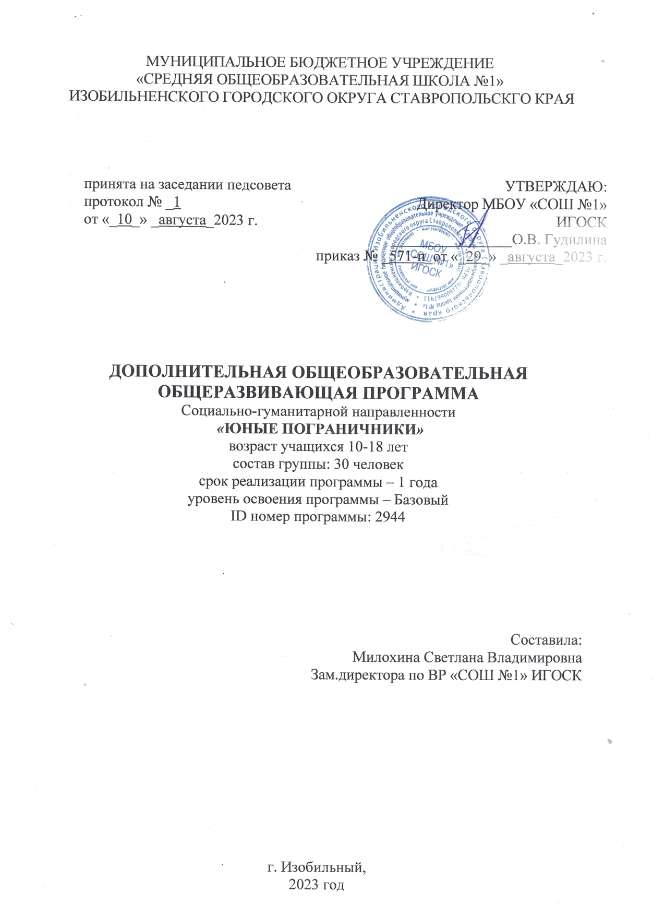

**Пояснительная записка**

Нормативно – правовая основа программы

программа курса внеурочной деятельности «Юный пограничник» разработана согласно требованиям следующих нормативных документов:

- Федеральный закон Российской Федерации от 29.12.2012 г. № 273-ФЗ «Об образовании в Российской Федерации» (с изменениями на 29 декабря 2022 г.);

- Федеральный закон Российской Федерации от 24.07.1998 г. № 124-ФЗ «Об основных гарантиях прав ребенка в Российской Федерации» (с изменениями на 31 июля 2020 года);

- Указ Президента Российской Федерации от 07.05.2018 г. № 204 «О национальных целях и стратегических задачах развития Российской Федерации на период до 2024 года»;

- Указ Президента Российской Федерации от 21.07.2020 г. № 474 «О национальных целях развития России до 2030 года»;

- Национальный проект «Образование» - ПАСПОРТ утвержден президиумом Совета при Президенте Российской Федерации по стратегическому развитию и национальным проектам (протокол от 24.12.2018 г. № 16);

- Стратегия развития воспитания в Российской Федерации на период до 2025 года, утверждена распоряжением Правительства Российской Федерации от 29.05.2015 г. № 996-р;

- Федеральный проект «Успех каждого ребенка» - ПРИЛОЖЕНИЕ к протоколу заседания проектного комитета по национальному проекту «Образование» от 07.12.2018 г. № 3;

- Распоряжение Правительства Российской Федерации от 31.03.2022 г. №678-р «Об утверждении Концепции развития дополнительного образования детей до 2030 года»;

- Приказ Министерства просвещения Российской Федерации от 27.07.2022 г. № 629 «Об утверждении Порядка организации и осуществления образовательной деятельности по дополнительным общеобразовательным программам;

- Приказ Минпросвещения России от 03.09.2019 г. № 467 «Об утверждении Целевой модели развития региональных систем развития дополнительного образования детей»;

- Методические рекомендации по проектированию дополнительных общеразвивающих программ (включая разноуровневые), разработанные Минобрнауки России совместно с ГАОУ ВО «Московский государственный педагогический университет». ФГАУ «Федеральный институт развития образования» и АНО дополнительного профессионального образования «Открытое образование», письмо от 18.11.2015 г. № 09-3242

Патриотическое воспитание – это систематическая и целенаправленная деятельность органов государственной власти и организаций по формированию у граждан высокого патриотического сознания, чувств верности своему Отечеству, готовности к выполнению гражданского долга и конституционных обязанностей по защите интересов Родины.

Патриотическое воспитание направлено на формирование и развитие личности, обладающей качествами гражданина.

Воспитание патриотизма у подрастающего поколения призвано дать новый импульс духовному оздоровлению народа, формированию в России гражданского общества.

Создание образовательной программы гражданско-патриотической направленности предусматривает формирование и развитие социально значимых ценностей, гражданственности и патриотизма в процессе воспитания и обучения, направленные на формирование и развитие личности гражданина и защитника Отечества. Программа гражданско-патриотической работы включает в себя комплекс мероприятий по формированию патриотических чувств и сознания учащихся. Патриотическое воспитание должно быть плановым, системным, постоянным и одним из приоритетных направлений в области образовательной деятельности.

Реализация программы «Юный пограничник» разработана в соответствии с требованиями, изложенными в Государственной Программе «Патриотическое воспитание граждан Российской Федерации»

**Ведущие идеи и принципы программы:**

·         Гуманизация образования;

·         Осуществление целостного подхода к воспитанию;

·         Соответствие содержания возрастным особенностям обучающихся;

·         Деятельностный подход в обучении;

·         Формирование социально приемлемых интересов и потребностей обучающихся

**Актуальность и необходимость программы**

Любому обществу нужны здоровые, мужественные, смелые, грамотные люди, которые готовы учиться, защищать свою Родину, работать на благо своей страны. Демократизация общества, успешное развитие государства во многом зависит от гражданских и патриотических качеств подрастающего поколения. На современном этапе развития российского общества патриотическое и гражданское воспитание школьника становится предметом государственной политики и обязательной частью образования, начиная с начальной школы.

Уважение к историческому прошлому страны, понимание своеобразия природы, культурного наследия, знание достижений в области спорта, науки, искусства служат основой для развития личности ребенка.

Работа по патриотическому воспитанию должна проводиться комплексно, совместно с родителями, педагогами.

**Цель программы:**

Развитие системы патриотического воспитания детей, направленной на формирование и развитие личности гражданина – патриота Отечества, способного успешно выполнять гражданские обязанности в мирное и военное время и обеспечить решение задач по консолидации общества, поддержанию общественной и экономической стабильности в РФ патриотическое воспитание в образовательном учреждении.

**Задачи программы:**

***Обучающие:***

·         Расширение кругозора обучающихся о социальном мире взрослых, обогащение социального опыта, развитие познавательного интереса к военно-прикладным видам спорта;

·         Расширение и углубление знаний обучающихся, дополняющих школьную программу по истории, географии, биологии, литературе, ОБЖ, физической подготовке;

·         Приобретение специальных знаний по вопросам НВП (начальной военной подготовке), первой медицинской помощи;

·         Обеспечение выживания в экстремальных условиях, знакомство с проблемами экологии и охраны природы.

***Развивающие:***

·         Эмоциональное развитие через формирование чувств уважения, гордости, сопереживания, симпатии к воинам-защитникам Родины и государственным символам РФ;

·         Физическое совершенствование школьников – развитие силы, выносливости, координации движений в соответствии с их возрастными и физическими возможностями;

·         Развитие личностных, позитивных качеств ребёнка – ответственность, смелость, коммуникативность.

***Воспитательные:***

·         Воспитание этических ценных способов общения и усвоения детьми нравственных ценностей общества;

·         Становление преемственности традиций и связи времени: детство-юность-зрелость;

·         Воспитание уважительного отношения и гордости к Российской Федерации;

·         Воспитание уважительного отношения к воинам Российской Армии;

·         Содействие гармоничному развитию личности, совершенствование духовных и физических потребностей;

·         Гуманное отношение к окружающей среде;

·         Выработка организаторских навыков, умение вести себя в коллективе;

·         Воспитание и развитие мотивации личности к познанию и творчеству;

·         Обеспечение эмоционального благополучия.

**Принципы**, лежащие в основе программы:

* доступности (простота, соответствие возрастным и индивидуальным особенностям);
* наглядности (иллюстративность, наличие дидактических материалов);
* демократичности и гуманизма (взаимодействие педагога и ученика в социуме, реализация собственных творческих потребностей);
* научности (обоснованность, наличие методологической базы и теоретической основы);
* «от простого к сложному» (научившись элементарным навыкам работы, ребенок применяет свои знания в выполнении сложных творческих работ).

**Формы и методы занятий**.

·         формирование учебной деятельности;

·         развитие зрительного восприятия;

·         развитие пространственной ориентировки;

·         развитие слухового восприятия;

·         развитие мелкой моторики рук;

·         развитие артикуляционной моторики;

·         развитие памяти;

·         развитие мышления;

·         развитие устной речи;

·         развитие языкового анализа и синтеза.

**Основные направления и формы реализации программы**

Программа кружка «Юный пограничник» (далее - ЮП) рассчитана на 1 год обучения.

Участники программы – обучающиеся 5-11 классов

Возраст обучающихся – 11-18 лет.

Программа рассчитана на 4,5 часа в неделю.

Программа предполагает взаимодействие ЮП со школами района, учреждениями культуры, а также с другими общественными объединениями.

Особое место в программе занимают следующие формы обучения:

·        тематические уроки (урок-игра, урок-экскурсия, урок-путешествие, урок-беседа, урок-исследование, урок-практикум, урок-проект, урок-знакомство, урок-викторина, урок-зарница);

·        изучение Уставов ПВ РФ, основ военно-прикладной подготовки (строевой, физической, военно-медицинской, военно-исторической);

·        участие и проведение военно-патриотических игр, походов, экскурсий, соревнований;

·        участие и проведение мероприятий, связанных с памятными (победными) днями России, событиями военной истории родного края, воинской славы России, боевыми традициями армии и флота;

·        участие в проведении культурно-досуговых и спортивных мероприятий;

·        дружеские связи с воинами-пограничниками.

Психологическое обеспечение программы включает в себя следующие компоненты:

·         создание комфортной, доброжелательной атмосферы на занятиях;

·         применение индивидуальных, групповых форм обучения;

·         формирование творческого воображения обучающихся в практической и творческой деятельности;

·         применение знаний обучающимися на разных психологических уровнях;

·         награждение активных участников объединения грамотами, памятными сувенирами.

Рабочая программа предполагает изменение и корректировку в течение всего курса обучения.

**Планируемые результаты:**

1.       Военно-спортивная работа:

Содействует развитию творческой индивидуальности обучающихся, формированию физических и нравственных качеств, навыков, необходимых для успешной для успешной подготовки к прохождению военной службы. Занятия проводятся во время спортивных соревнований, в походах и во время военизированной игры «Зарница».

2.       Военно-профессиональная ориентация обучающихся и формирование у молодежи заинтересованности к военной службе:

Эти занятия проводятся вовремя посещение военных частей, памятников героям войны, музеев. Проведение тематических вечеров: встречи с военнослужащими, курсантами, офицерами. Все эти мероприятия укрепляют у юношей гражданскую позицию и позитивное отношение к военной службе, как к школе военного мастерства.

3.       Идейно-нравственное:

Эти мероприятия воспитательного характера. Формирование у обучающихся готовности к действиям в чрезвычайных ситуациях, воспитание здорового образа жизни.

4.       Краеведческая работа:

Заключается в том, чтобы изучать историю нашей страны и Новосибирской области. Она формирует и развивает у обучающихся заинтересованное отношение к родному краю, патриотические чувства, историческое сознание, вырабатывает социальную активность.

**Календарно-тематическое планирование**

|  |  |  |  |
| --- | --- | --- | --- |
| № п/п | Тема занятия | Дата проведения | Корректировка |
| **Раздел 1. Военно-патриотическая ориентация обучающихся и формирование у молодежи заинтересованности к военной службе**  Строевая подготовка | | | |
| 1 | Строевые приемы и движение без оружия. |  |  |
| 2 | Общие положения о выполнении строевых приемов. |  |  |
| 3 | Команды, подаваемые на строевой подготовке. |  |  |
| 4 | Предварительные и исполнительные команды. |  |  |
| 5 | Тренировки строевых приёмов. |  |  |
| 6 | Строевая стойка, строевой шаг, перестроение, повороты на месте и в движении, приветствие. |  |  |
| Огневая подготовка | | | |
| 7 | Стрелковое боевое оружие, применяемое на вооружении в Вооруженных Силах РФ. |  |  |
| 8 | Назначение, устройство пистолета. |  |  |
| 9 | Принцип действия. Хранение. Техника стрельбы. |  |  |
| Уставы Вооруженных Сил Российской Федерации | | | |
| 10 | Система военного образования РФ |  |  |
| 11 | Основы подготовки граждан к военной службе. |  |  |
| 12 | Распределение времени в повседневной жизни воинской части. |  |  |
| Военная топография и ориентирование | | | |
| 13 | Практические занятия по определению сторон горизонта по компасу, механическим часам, по времени. |  |  |
| 14 | Азимут. Движение по азимуту. |  |  |
| 15 | Соревнования: ориентирование по карте, поиск контрольных пунктов на местности. |  |  |
| Действия в экстремальных и чрезвычайных ситуациях | | | |
| 16 | Как вести себя в толпе |  |  |
| 17 | Терроризм-угроза ХХI века. Действия при угрозе различных террористических актах. |  |  |
| 18 | Безопасность в быту: безопасность при пользовании газовым и электрооборудованием. |  |  |
| 19 | Первая медицинская помощь при отравлении, поражении электрическим током, при ранениях. |  |  |
| **Раздел 2. Военно-спортивная работа**  Физическая подготовка | | | |
| 20 | Общеразвивающие упражнения. Упражнения для рук и плечевого пояса. |  |  |
| 21 | Упражнения для рук, мышц шеи. Упражнения со скакалкой, гантелями. |  |  |
| 22 | Подвижные игры, эстафеты. Гимнастические упражнения. |  |  |
| 23 | Упражнения для развития выносливости и быстроты, силы. |  |  |
| 24 | Бег на 60, 100 м; 400, 800 м. Подтягивание на перекладине. |  |  |
| Военно-спортивные игры | | | |
| 25 | Военно-спортивная игра «Зарница» |  |  |
| 26 | Военно-спортивная эстафета. |  |  |
| **Раздел 3. Идейно-нравственное воспитание**  Память поколений – дни воинской славы России | | | |
| 27 | Куликовская битва. Полтавское сражение. Бородинское сражение. |  |  |
| 28 | Контрнаступление советских войск в битве под Москвой, 1941г., 5 декабря.  Прорыв блокады Ленинграда, 1944, 27 января. |  |  |
| 29 | День Победы советского народа в Великой Отечественной войне 1941-1945 гг. |  |  |
| 30 | Встреча с военнослужащими. |  |  |
| **Раздел 4. Краеведение**  Родной край. История Новосибирской области. | | | |
| 31 | Родной край. Его природные особенности, история, известные люди. |  |  |
| 32 | Административное деление области, федерального округа. |  |  |
| Герои родного края. | | | |
| 33 | Герои ВОВ, Герои Труда, известные ученые, писатели, труженики. |  |  |
| 34 | Промышленность. Памятники истории и культуры. |  |  |